**D914**  *Scheda creata il 8 ottobre 2024*

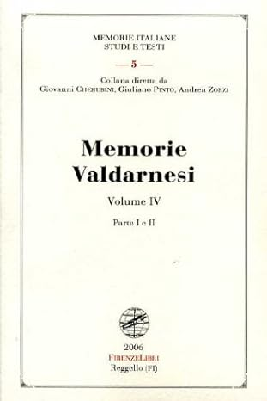

**Descrizione storico-bibliografica**

**\*Memorie valdarnesi.** – Vol. 1 (1835)-1865; 2. serie, 1893-1902; 3. serie, 1904-1921; 4. serie: 1938-1941; 5. serie 1952.; 6. serie 1977; 7. serie, 1983-2000; 8. serie, 2003-2010; 9. serie, 2012- . . - Pisa : presso Ranieri Prosperi, 1835- . - volumi : ill. ; 24 cm. ((Periodicità irregolare; annuale dal 1893 al 1921. – Poi sottotitolo: atti dell'Accademia valdarnese del Poggio. – Poi editore: Montevarchi : Accademia valdarnese del Poggio. - **Indice generale delle serie 1.-8. : 1835-2010 in** anno 177, serie 9, n. 1, tomo 2 (2011); indici 1999-2014 a: <http://www.istitutodatini.it/biblio/riviste/u-z/valdarn.htm>; indici 1835-2023 a: <http://www.accademiadelpoggio.it/wp-content/uploads/2016/02/MEMORIE-VALDARNESI-DELLACCADEMIA-VALDARNESE-DEL-POGGIO-3.pdf>. -ISSN 1122-3901. - CBR0008303; CFI0163517; PIS0055403; UFI0059956

La Prima parte ha il titolo: *Memorie per servire alla storia dell'Accademia valdarnese del Poggio

Autore: Accademia valdarnese del Poggio

Soggetto: Cultura – Periodici; Valdarno - Periodici

**Copia digitale:**

-1(1835)-3(1842) a:

<https://babel.hathitrust.org/cgi/pt?id=nyp.33433009950746&view=2up&seq=8>

-3(1842) a:

<https://books.google.it/books/about/Memorie_valdarnesi.html?id=gueOwJh8sKIC&redir_esc=y>.

\***Memorie scientifiche della Accademia valdarnese del Poggio**. - Pisa : presso Ranieri Prosperi, 1841. – 1 volume ; 24 cm. - UFI0038098

Soggetto: Scienze - Periodici

**Informazioni storico-bibliografiche**

La rivista Memorie Valdarnesi pubblica gli atti e le memorie dell' Accademia Valdarnese del Poggio attiva nel settore delle lettere e delle scienze fin dal 1805. <https://www.regione.toscana.it/-/memorie-valdarnesi>.

**Memorie Valdarnesi.** È la rivista ufficiale di cultura e di vita dell’Accademia Valdarnese del Poggio che prese avvio nel lontano 1835 con una prima serie di “fascicoli” stampati a Pisa. Già allora raccoglieva saggi scientifici di vari studiosi su argomenti legati al museo paleontologico, alla storia e alla letteratura oltre che ai temi di attualità di cui si parlava nelle “tornate” accademiche che si tenevano periodicamente in varie località del Valdarno superiore. Il periodico, che in certi periodi del passato subì qualche interruzione nell’uscita, ha ripreso da anni una cadenza annuale regolare e continua ad occuparsi dell’attività dell’Accademia, della sua Biblioteca e degli studi di carattere scientifico, letterario, storico, artistico e sociologico, con particolare riferimento al territorio.

Visualizza l’elenco completo:

[MEMORIE VALDARNESI DELL’ACCADEMIA VALDARNESE DEL POGGIO](http://www.accademiadelpoggio.it/wp-content/uploads/2016/02/MEMORIE-VALDARNESI-DELLACCADEMIA-VALDARNESE-DEL-POGGIO-3.pdf)

<http://www.accademiadelpoggio.it/i-settori/editoria/>.